
ΕΛΛΗΝΙΚΗ ΔΗΜΟΚΡΑΤΙΑ
ΠΕΡΙΦΕΡΕΙΑ Α.Μ.Θ.
ΑΥΤ. Δ/ΝΣΗ ΠΟΛΙΤΙΚΗΣ ΠΡΟΣΤΑΣΙΑΣ

ΔΕΛΤΙΟ ΤΥΠΟΥ
Θέμα: «Έκτακτο Δελτίο Επικίνδυνων Καιρικών Φαινομένων της Ε.Μ.Υ. – Κατάσταση κινητοποίησης (Red Code) στην Περιφέρεια Α.Μ.Θ. (02–03.11.2026)»
Σύμφωνα με το υπ’ αριθ. 09/02.11.2026 Έκτακτο Δελτίο Επικίνδυνων Καιρικών Φαινομένων (Α.Α. 9/2026) της Εθνικής Μετεωρολογικής Υπηρεσίας (Ε.Μ.Υ.), η κακοκαιρία «AGNETA» αναμένεται να επηρεάσει τη χώρα έως και την Τρίτη 03.11.2026, με κύρια χαρακτηριστικά τις ισχυρές βροχές και καταιγίδες, οι οποίες ενδέχεται να συνοδεύονται από τοπικές χαλαζοπτώσεις και μεγάλη συχνότητα κεραυνών.
Ειδικότερα, την Τρίτη 03.11.2026, από τις πρώτες πρωινές ώρες έως το απόγευμα, προβλέπονται κατά τόπους ισχυρές βροχές και καταιγίδες στην ανατολική Μακεδονία, συμπεριλαμβανομένων της Θάσου και της Σαμοθράκης, καθώς και στη Θράκη (κόκκινη προειδοποίηση της Ε.Μ.Υ.).
Με την υπ’ αριθ. Α4464/02.11.2026 απόφαση του Γενικού Γραμματέα Πολιτικής Προστασίας (ΑΔΑ: Ψ1ΖΠ46ΝΠΙΘ-ΧΚ3), η Περιφέρεια Ανατολικής Μακεδονίας και Θράκης έχει τεθεί σε κατάσταση κινητοποίησης (Red Code) για τη Δευτέρα 02.11.2026 και την Τρίτη 03.11.2026.
Ο μηχανισμός Πολιτικής Προστασίας της Περιφέρειας Α.Μ.Θ. βρίσκεται σε αυξημένη ετοιμότητα. Στο πλαίσιο αυτό, συγκαλείται σήμερα, Δευτέρα 02.11.2026, στις 18:00, μέσω τηλεδιάσκεψης, έκτακτη συνεδρίαση του Περιφερειακού Επιχειρησιακού Συντονιστικού Οργάνου Πολιτικής Προστασίας (Π.Ε.Σ.Ο.Π.Π.) για τον συντονισμό των εμπλεκόμενων φορέων και την εξέταση μέτρων ετοιμότητας και αντιμετώπισης πλημμυρικών κινδύνων.
Η Περιφέρεια καλεί τους πολίτες να είναι ιδιαίτερα προσεκτικοί, να αποφεύγουν τη διέλευση από ιρλανδικές διαβάσεις και τη διάσχιση ρεμάτων, πεζή ή με όχημα, κατά την εκδήλωση των φαινομένων, και να ακολουθούν τις οδηγίες των αρμόδιων αρχών. Ακολουθούν οδηγίες αυτοπροστασίας από τη Γενική Γραμματεία Πολιτικής Προστασίας:
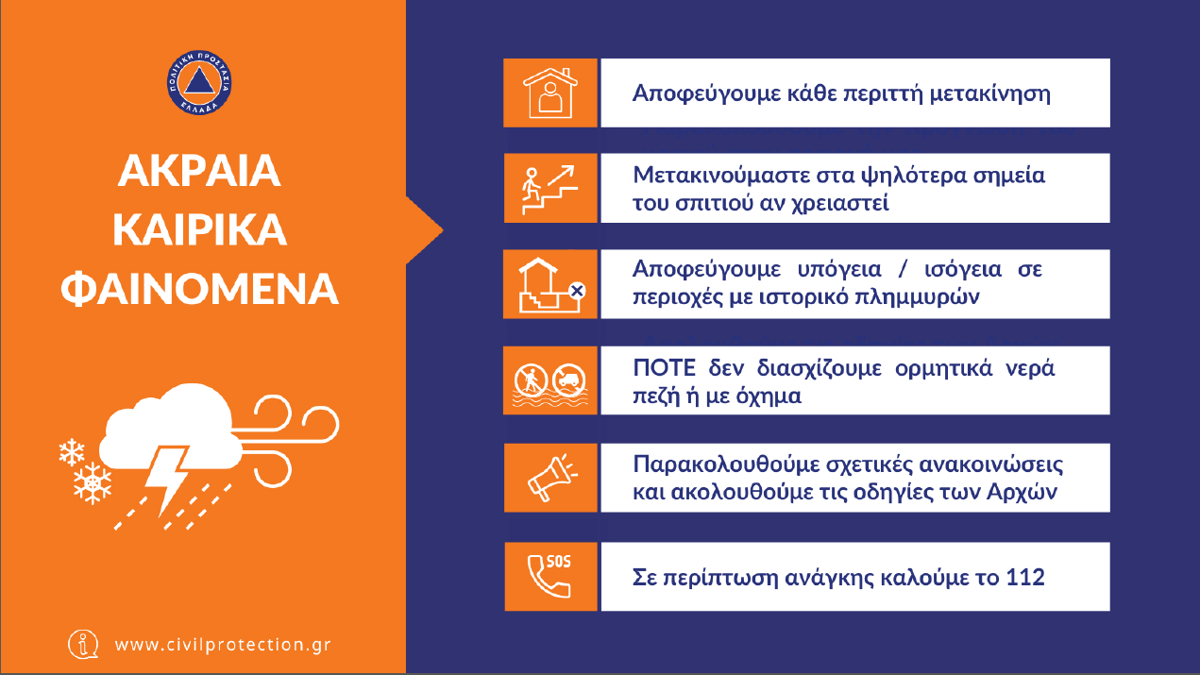
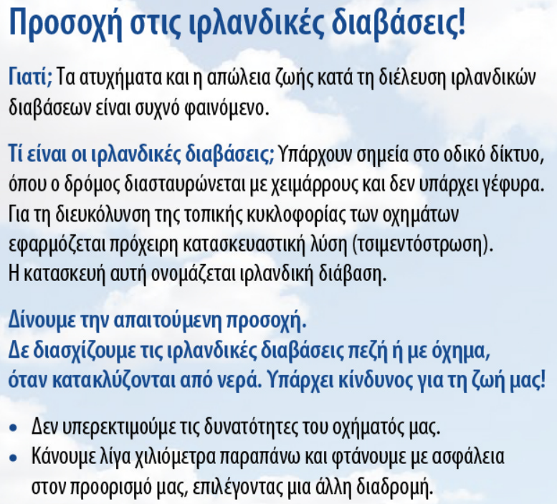

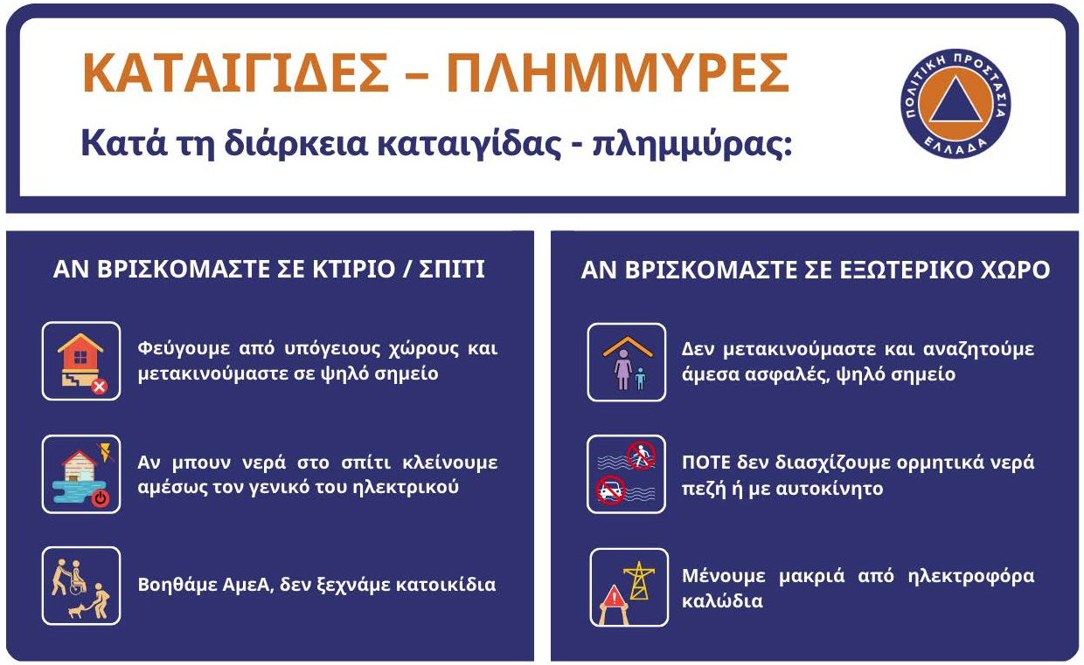

ΚΑΤΑ ΤΗ ΔΙΑΡΚΕΙΑ ΜΙΑΣ ΚΑΤΑΙΓΙΔΑΣ
Αν βρίσκεστε στο σπίτι
- Ασφαλίστε αντικείμενα, που μπορεί να παρασυρθούν από τον άνεμο ή τη ραγδαία βροχόπτωση και ενδέχεται να προκαλέσουν καταστροφές ή τραυματισμούς.
- Ελέγξτε τον τρόπο στερέωσης διαφημιστικών πινακίδων που τυχόν έχετε αναρτήσει.
- Ασφαλίστε τις πόρτες και τα παράθυρα.
- Αποφύγετε να αγγίξετε τις σωληνώσεις των υδραυλικών (κουζίνα, μπάνιο) καθώς συνιστούν καλούς αγωγούς του ηλεκτρισμού.
Αν βρίσκεστε στο αυτοκίνητο
- Ακινητοποιείστε το στην άκρη του δρόμου και μακριά από δέντρα που ενδέχεται να πέσουν πάνω του.
- Μείνετε μέσα και ανάψτε τα προειδοποιητικά φώτα στάσης (φώτα έκτακτης ανάγκης) μέχρι να κοπάσει η καταιγίδα.
- Κλείστε τα τζάμια και μην ακουμπάτε σε μεταλλικά αντικείμενα.
- Αποφύγετε τους πλημμυρισμένους δρόμους.
Αν βρίσκεστε σε εξωτερικό χώρο
- Καταφύγετε σε κτίριο ή σε αυτοκίνητο διαφορετικά καθίστε αμέσως στο έδαφος χωρίς να ξαπλώσετε.
- Προστατευτείτε κάτω από συμπαγή κλαδιά χαμηλών δέντρων στην περίπτωση που είστε μέσα σε δάσος.
- Μην καταφύγετε ποτέ κάτω από ένα ψηλό δέντρο σε ανοιχτό χώρο.
- Αποφύγετε τα χαμηλά εδάφη για τον κίνδυνο πλημμύρας.
- Μην στέκεστε πλάι σε πυλώνες, γραμμές μεταφοράς ηλεκτρικού ρεύματος, τηλεφωνικές γραμμές και φράκτες.
- Μην πλησιάζετε μεταλλικά αντικείμενα (π.χ. αυτοκίνητα, ποδήλατα, σύνεργα κατασκήνωσης κλπ.).
- Απομακρυνθείτε από ποτάμια, λίμνες ή άλλες μάζες νερού.
- Αν είστε μέσα στη θάλασσα βγείτε αμέσως έξω.
- Αν βρίσκεστε απομονωμένοι σε μια επίπεδη έκταση και νιώσετε να σηκώνονται τα μαλλιά σας (γεγονός που δηλώνει ότι σύντομα θα εκδηλωθεί κεραυνός), κάντε βαθύ κάθισμα με το κεφάλι ανάμεσα στα πόδια (ώστε να ελαχιστοποιήσετε την επιφάνεια του σώματός σας και την επαφή σας με το έδαφος) πετώντας τα μεταλλικά αντικείμενα που έχετε επάνω σας.
Κατά τη διάρκεια μιας χαλαζόπτωσης
- Προφυλαχθείτε αμέσως. Μην εγκαταλείψετε τον ασφαλή χώρο, παρά μόνο όταν βεβαιωθείτε ότι η καταιγίδα πέρασε. Η χαλαζόπτωση μπορεί να είναι πολύ επικίνδυνη και για τα ζώα.
Πριν και κατά τη διάρκεια θυελλωδών ανέμων
- Ασφαλίστε αντικείμενα τα οποία αν παρασυρθούν από τον άνεμο ενδέχεται να προκαλέσουν καταστροφές ή τραυματισμούς
- Στερεώστε τις διαφημιστικές πινακίδες που τυχόν έχετε αναρτήσει.
- Ασφαλίστε τις πόρτες και τα παράθυρα του σπιτιού ή του χώρου εργασίας σας.
- Αποφύγετε δραστηριότητες σε θαλάσσιες και παράκτιες περιοχές.
- Αποφύγετε τη διέλευση κάτω από μεγάλα δέντρα, κάτω από αναρτημένες πινακίδες και γενικά από περιοχές, όπου ελαφρά αντικείμενα (π.χ. γλάστρες, σπασμένα τζάμια κλπ.) μπορεί να αποκολληθούν και να πέσουν στο έδαφος (π.χ. κάτω από μπαλκόνια).

